**Kế hoạch PTVTKPM**

**Hệ thống Quản lý Cửa hàng Thiết bị Điện tử trực tuyến**

**Tuần 1**

Phân tích đề bài:

Actor:

+ Khách hàng: Người mua

+ Quản trị viên: Quản lý hệ thống

+ Thủ kho: Quản lý hàng tồn kho

+ Chăm sóc khách hàng: Tư vấn và chăm sóc khách hàng

+ Cổng thanh toán: Thanh toán sản phẩm

+ Hệ thống:

Use Case:

Khách hàng: Tìm kiếm sách, Xem chi tiết sách, Thêm vào giỏ hàng, Đặt hàng, Thanh toán, Theo dõi đơn hàng, Lịch sử mua hàng.

Quản trị viên: Quản lý sản phẩm, Quản lý đơn hàng, Quản lý người dùng, lịch sử bán hàng.

Thủ kho: Cập nhật trạng thái kho, Xác nhận đơn hàng.

Chăm sóc khách hàng: Tư vấn, giải đáp thắc mắc , Hỗ trợ bảo hành, Voucher giảm giá

Cổng thanh toán: ATM, thẻ tín dụng, ví điện tử

**(Yêu cầu: Đặng Anh Tuyền**

**Tóm tắt các yêu cầu chức năng (hệ thống làm gì) và phi chức năng (tính bảo mật, hiệu năng, dễ sử dụng).(Ví dụ: "Hệ thống phải hiển thị danh sách sách theo thể loại, tác giả." (Yêu cầu chức năng); "Dữ liệu thanh toán của khách hàng phải được mã hóa." (Yêu cầu phi chức năng). )**

**Tìm hiểu và ghi lại thông tin(tên, ram, rom, giá bán…) các dòng laptop và điện thoại vào 1 file word)**

1. Các yêu cầu

1.1. Actor và các quyền

- Khách hàng: duyệt sản phẩm, giỏ hàng, đặt/ thanh toán, theo dõi đơn, đánh giá, yêu cầu bảo hành.

- Quản trị viên: quản lý sản phẩm, biến thể, danh mục, đơn hàng, người dùng, voucher, báo cáo, cấu hình hệ thống.

- Thủ kho: cập nhật tồn kho, xác nhận xuất kho/nhập kho, kiểm kho, cảnh báo hết hàng.

- CSKH: trả lời thắc mắc, tạo ticket bảo hành, áp mã giảm giá thủ công, theo dõi SLA hỗ trợ.

- Cổng thanh toán: nhận yêu cầu thanh toán, trả callback trạng thái (thành công/thất bại/đang xử lý).

- Hệ thống: gửi email/sms/notification, đồng bộ tồn kho, dọn dẹp, backup.

1.2. Các yêu cầu chức năng

Khách hàng

- Tìm kiếm & lọc: theo từ khóa, hãng, khoảng giá, RAM/ROM, CPU/Chip, tần số quét, 5G…

- Xem chi tiết: ảnh, thông số, biến thể (RAM/ROM/màu), tồn kho theo biến thể, đánh giá/FAQ.

- Giỏ hàng: thêm/xóa/sửa số lượng; ước tính phí vận chuyển; áp voucher.

- Thanh toán:

+ COD hoặc Online (ATM/Thẻ/Ví); tạo đơn, chuyển trang cổng thanh toán; xử lý callback an toàn (idempotent).

- Theo dõi đơn: các trạng thái Đang xử lý → Đã thanh toán → Đã đóng gói → Đang vận chuyển → Đã giao hàng → Hoàn thành/ Đã trả về.

- Tài khoản: đăng ký/đăng nhập, quản lý địa chỉ, lịch sử đơn, bảo hành/đổi trả.

- Đánh giá & hỏi đáp: viết review có ảnh, hỏi đáp; chống spam, kiểm duyệt cơ bản.

Quản trị viên

- Quản lý danh mục/sản phẩm/biến thể: CRUD, ảnh, thông số chi tiết; bulk import CSV.

- Quản lý đơn hàng: xem/duyệt/hủy/hoàn tiền; in hóa đơn/tem; nhật ký thao tác.

- Quản lý người dùng & phân quyền: RBAC theo vai trò (admin, kho, cskh).

- Voucher/Khuyến mãi: theo mã, theo điều kiện (min order, category, user), theo thời gian/số lượt.

- Báo cáo: doanh thu theo ngày/tuần/tháng, top sản phẩm, tồn kho, tỉ lệ hoàn đơn.

- Cấu hình: phí ship mặc định, cổng thanh toán, email/SMS provider.

Thủ kho

- Tồn kho: nhập/xuất/điều chỉnh; check low-stock, hết hàng, quản lý các sản phẩm trong kho.

- Xác nhận đơn để giao: lock tồn kho theo biến thể; xuất kho; đẩy trạng thái giao vận.

CSKH

- Ticket hỗ trợ: tạo/ghi chú/trạng thái; SLA theo loại vấn đề.

- Bảo hành/đổi trả: phiếu nhận/trả; cập nhật trạng thái cho khách.

- Mã giảm giá thủ công: tạo mã một lần cho khách.

- Tư vấn 1 vài chính sách của cửa hàng, một số ưu đãi hậu mãi

- Xử lý các vấn đề mà khách hàng gặp phải cần được hỗ trợ

Các phương thức thanh toán

- Phương thức: ATM, thẻ tín dụng, ví điện tử, tiền mặt trực tiếp.

- Callback: xác thực chữ ký; cập nhật đơn; lưu transactionId; retry an toàn.

1.3. Yêu cầu phi chức năng (Non-Functional)

- Bảo mật

- TLS (HTTPS) toàn hệ thống; CSP; chống XSS/CSRF/SQLi.

- Mật khẩu băm Argon2/Bcrypt; JWT/Session rotation; 2FA cho admin.

- Không lưu dữ liệu thẻ: chỉ nhận token từ cổng thanh toán (PCI SAQ-A).

- RBAC, audit log mọi thao tác quản trị (ai/giờ/hành động/IP).

- Hiệu năng

- Tải trang danh mục < 2–3s với 1.000 người dùng đồng thời; TTFB < 500ms (cache).

- Thanh toán hoàn tất < 10s (không tính người dùng thao tác).

- Khả dụng và mở rộng

- Uptime ≥ 99.9%; scale ngang (stateless service + cache + queue).

- CDN cho ảnh; tách media storage (S3/Blob).

- Khả dụng/Usability

- Giao diện responsive, hỗ trợ gợi ý tìm kiếm, lọc dễ dùng; hỗ trợ tiếng Việt có dấu/không dấu.

- Giám sát & vận hành

- Metrics/APM (latency/QPS/error), log tập trung, alert; backup DB hằng ngày, kiểm thử restore định kỳ.

- Tuân thủ

- Lưu trữ hóa đơn, nhật ký chỉnh sửa sản phẩm, ghi nhận consent theo luật địa phương.

**Tuần 2**

**(Vẽ biểu đồ use case: Phạm Văn Sự & Trần Đình Dũng (Phối hợp với nhau)**

**Sử dụng một công cụ UML (ví dụ: Visual Paradigm, Draw.io) để vẽ Biểu đồ Use Case (Use Case Diagram) tổng thể.**

**Thể hiện các Actor và các Use Case mà họ tương tác. Sử dụng các quan hệ như <> và <> nếu cần.**

**Ví dụ: Use Case "Đặt hàng" có thể <> Use Case "Thanh toán". )**

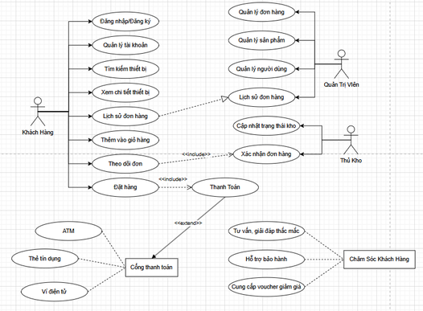

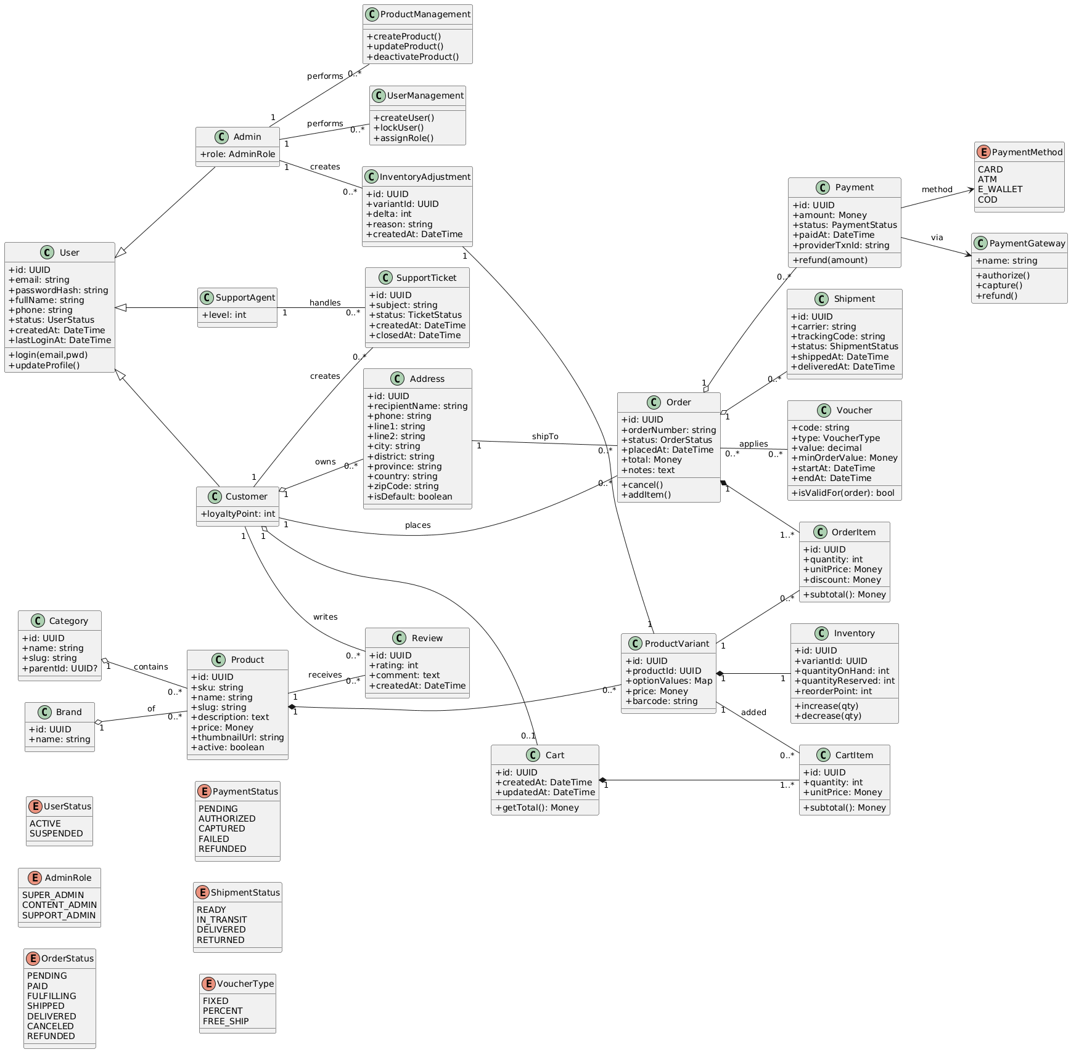

**(Viết kịch bản: Nguyễn Huy Toàn**

**Chọn 2-3 Use Case quan trọng nhất (ví dụ: "Đặt hàng," "Thanh toán").**

**Viết kịch bản chính mô tả luồng hoạt động thành công.**

**Viết các kịch bản phụ cho các trường hợp đặc biệt (ví dụ: khách hàng đặt sách hết hàng, thanh toán thất bại).)**

**UC1 — ĐẶT HÀNG**

Mã UC: UC-01  
 Tên UC: Đặt hàng (Create Order)  
 Actor chính: Khách hàng (có thể là Guest hoặc Registered)  
 Actor phụ: Hệ thống thanh toán (external), Hệ thống vận chuyển (external), Hệ thống kho  
 Mục tiêu: Khách tạo một đơn hàng hợp lệ cho sản phẩm (điện thoại / máy tính).  
 Tiền điều kiện: Khách đã chọn ít nhất 1 sản phẩm trong giỏ; thông tin địa chỉ giao hàng hợp lệ; sản phẩm có tồn kho > 0 (tại thời điểm bắt đầu).  
 Hậu điều kiện: Hệ thống tạo một đơn hàng với trạng thái PENDING_PAYMENT hoặc PENDING_CONFIRMATION (tùy phương thức), và giữ (reserve) số lượng tương ứng trong kho trong thời gian chờ thanh toán.

**Luồng chính (Main Success Scenario)**

Khách truy cập Giỏ hàng và bấm Đặt hàng.  
  
Hệ thống hiển thị form đặt hàng: địa chỉ giao hàng, phương thức vận chuyển, phương thức thanh toán, áp mã giảm giá.  
  
Khách nhập/chọn địa chỉ giao hàng (hoặc thêm mới).  
  
Khách chọn phương thức vận chuyển; hệ thống tính phí vận chuyển và hiển thị tổng tiền tạm tính.  
  
(Nếu có) Khách nhập mã giảm giá; hệ thống kiểm tra hợp lệ và cập nhật tổng tiền.Khách bấm Xác nhận đặt hàng.  
Hệ thống kiểm tra lại tồn kho cho từng sản phẩm; nếu đủ, reserve số lượng (tạm giữ) và tạo Order ở trạng thái PENDING_PAYMENT (hoặc PENDING_CONFIRMATION nếu COD).  
  
Hệ thống gửi email/SMS xác nhận đơn hàng kèm mã đơn.  
  
Hệ thống chuyển khách sang bước thanh toán (nếu thanh toán online) hoặc thông báo hoàn tất đặt hàng (nếu COD/transfer).

**Luồng phụ / Ngoại lệ**

● A1 — Sản phẩm hết hàng tại bước kiểm tra tồn kho  
  
 ○ 7a. Hệ thống phát hiện một mặt hàng không đủ tồn kho.

○ 7b. Hệ thống thông báo sản phẩm X chỉ còn Y chiếc, hỏi khách có muốn chỉnh lại số lượng hoặc loại bỏ sản phẩm.  
  
 ○ 7c. Khách điều chỉnh → quay lại bước 6; hoặc hủy đặt hàng → kết thúc (Order không được tạo).  
  
● A2 — Mã giảm giá không hợp lệ  
  
 ○ 5a. Hệ thống kiểm tra mã giảm giá: hết hạn/không đủ điều kiện/đã dùng.  
  
 ○ 5b. Hệ thống hiển thị lỗi, cho phép nhập mã khác hoặc bỏ qua.  
  
● A3 — Khách hủy đặt hàng trước khi xác nhận  
  
 ○ Khách bấm Hủy → kết thúc, không tạo Order.  
  
● A4 — Khách là Guest  
  
 ○ Luồng giống Main, nhưng hệ thống yêu cầu nhập email/phone để gửi xác nhận; nếu khách muốn tạo tài khoản thì đề xuất.  
  
Luồng biên (Concurrency / Race condition)

● Nếu hai khách cùng đặt cùng 1 sản phẩm gần như đồng thời và tổng lượng vượt tồn kho:  
  
 ○ Hệ thống xử lý first-reserve-first: service kiểm tra & reserve theo thứ tự request đến; request trễ hơn nhận thông báo không đủ tồn kho (A1).  
  
 ○ Ghi rõ: Business rule: reserve inventory khi Order được tạo; release reserve sau N phút (ví dụ 15 phút) nếu không thanh toán.

**Quy tắc nghiệp vụ quan trọng**

● Mỗi lần tạo Order, hệ thống reserve số lượng trong kho trong tối đa 15 phút cho thanh toán online; nếu quá thời hạn mà chưa thanh toán → release và notify khách.

● Chỉ áp dụng 1 voucher cho 1 order (business rule; có thể mở 2 nếu cần).  
  
● Nếu order chứa sản phẩm pre-order, trạng thái và luồng sẽ khác (ghi chú thêm nếu có).

**Dữ liệu liên quan**

● Order: id, customerId, items[], tổng tiền, shippingFee, voucherId, status, createdAt, expireAt (reserve timeout).  
  
● CartItem: productId, qty, unitPrice.

**Tiêu chí chấp nhận (Gherkin)**

Feature: Đặt hàng

Scenario: Khách đặt hàng thành công

Given Khách có ít nhất 1 sản phẩm trong giỏ

When Khách xác nhận đặt hàng với địa chỉ hợp lệ và phương thức vận chuyển

Then Hệ thống tạo order ở trạng thái PENDING_PAYMENT, reserve tồn kho và gửi email xác nhận

**UC2 — THANH TOÁN**Mã UC: UC-02  
 Tên UC: Thanh toán đơn hàng (Payment Processing)  
 Actor chính: Khách hàng  
 Actor phụ: Payment Gateway (external), Ngân hàng (external)  
 Mục tiêu: Thanh toán thành công đơn hàng; hệ thống cập nhật trạng thái và khấu trừ tồn kho vĩnh viễn.  
 Tiền điều kiện: Order đã được tạo (UC-01) và ở trạng thái PENDING_PAYMENT (hoặc tương đương).  
 Hậu điều kiện: Nếu thanh toán thành công → status PAID (hoặc CONFIRMED), tồn kho bị trừ chính thức; nếu thất bại → status vẫn PENDING_PAYMENT hoặc FAILED tùy policy.

**Các phương thức thanh toán hỗ trợ**

● COD (Cash on Delivery) — không cần processing online.  
  
● Chuyển khoản ngân hàng (manual) — khách upload chứng từ; xác thực thủ công.  
  
● Thanh toán online (VNPay/MoMo/3rd party) — redirect/checkout + callback.

**Luồng chính (Online Gateway - Main Success)**

Khách chọn thanh toán bằng cổng thanh toán online và bấm Thanh toán.

Hệ thống tạo PaymentRequest và chuyển hướng khách đến Gateway (redirect hoặc popup).

Khách hoàn tất thao tác tại Gateway (nhập OTP/3DS).

Gateway trả callback/notify về hệ thống với mã giao dịch và chữ ký (signature).

Hệ thống xác thực chữ ký và xác nhận giao dịch thành công.

Hệ thống cập nhật Order = PAID, chuyển reserve thành giảm tồn kho vĩnh viễn (decrement), ghi log giao dịch và gửi email xác nhận thanh toán.

**Luồng phụ / Ngoại lệ**

● B1 — Thanh toán thất bại / bị hủy  
  
 ○ 3a. Gateway trả thất bại hoặc customer cancel.  
  
 ○ 3b. Hệ thống hiển thị lỗi, order giữ trạng thái PENDING_PAYMENT.  
  
 ○ 3c. Khách có thể thử lại bằng cùng hoặc phương thức khác.  
  
● B2 — Callback không hợp lệ (signature sai)

○ 4a. Hệ thống phát hiện signature không đúng → mark payment SUSPECT và báo lỗi cho admin; KH không được cập nhật PAID cho đến khi kiểm tra.  
  
● B3 — Timeout không nhận callback  
  
 ○ 4a. Nếu không nhận callback trong X phút, hệ thống gửi reminder/timeout; release reserve nếu quá thời hạn.  
  
● B4 — Thanh toán một phần (partial) — KHÔNG HỖ TRỢ  
  
 ○ System policy: không chấp nhận partial payment; nếu gateway hỗ trợ partial → reject.

**Quy tắc nghiệp vụ**

● Chữ ký callback phải được xác thực theo chuẩn gateway; nếu không đúng, transaction bị coi là không hợp lệ.

● Reserve tồn kho → trừ chính thức chỉ khi payment success hoặc khi admin confirm nhận tiền cho phương thức chuyển khoản.

● Refund/Hoàn tiền: phải tạo transaction REFUND và cập nhật trạng thái order; tồn kho có thể được cộng lại nếu return/huỷ theo chính sách.

**Tiêu chí chấp nhận (Gherkin)**

Feature: Thanh toán

Scenario: Thanh toán online thành công

Given Order ở trạng thái PENDING_PAYMENT

When Khách thanh toán qua Gateway và Gateway trả callback xác thực hợp lệ

Then Order được cập nhật PAID, tồn kho giảm tương ứng và email xác nhận gửi tới Khách

**UC3 — XỬ LÝ ĐƠN HÀNG (Confirm / Pick-Pack / Ship / Cancel)**

Mã UC: UC-03  
 Tên UC: Xử lý đơn hàng bởi Thủ kho / Admin  
 Actor chính: Thủ kho / Quản trị viên  
 Actor phụ: Đơn vị vận chuyển, Hệ thống kho  
 Mục tiêu: Đảm bảo đơn được xử lý đúng quy trình: xác nhận, đóng gói, giao cho đơn vị vận chuyển, cập nhật trạng thái.  
 Tiền điều kiện: Order đã được PAID (hoặc CONFIRMED nếu COD) và từng sản phẩm không bị hold khác.  
 Hậu điều kiện: Order có trạng thái thay đổi lần lượt PROCESSING → PACKED → SHIPPED → DELIVERED (hoặc CANCELLED/RETURNED).

**Luồng chính (Main Success)**

Hệ thống hiển thị danh sách đơn chờ xử lý cho nhân viên kho.  
  
Nhân viên mở đơn, kiểm tra danh sách sản phẩm và tình trạng tồn kho.  
  
Nhân viên đánh dấu xác nhận "pick" từng sản phẩm, quét barcode (nếu có).

Hệ thống cập nhật trạng thái PROCESSING.

Sau khi đóng gói, nhân viên cập nhật PACKED.

Nhân viên tạo phiếu giao cho đơn vị vận chuyển, nhập mã vận đơn (tracking).

Hệ thống cập nhật trạng thái SHIPPED và gửi thông tin tracking tới khách hàng.

**Luồng phụ / Ngoại lệ**

● C1 — Thiếu hàng khi pick  
  
 ○ 3a. Trong quá trình pick phát hiện thiếu 1 item do lỗi kho.  
  
 ○ 3b. Nhân viên báo cáo, hệ thống cập nhật item bị thiếu, admin liên hệ KH đề xuất hoán đổi/hủy/cắt bớt.  
  
● C2 — Khách yêu cầu hủy sau khi đã PAID nhưng trước khi ship  
 ○ Nếu order chưa shipped → admin/thu kho có thể hủy và tiến hành refund; stock được cộng lại.  
  
● C3 — Lỗi tạo vận đơn  
  
 ○ 6a. Hệ thống gọi API DV vận chuyển bị lỗi → retry; nếu không thành công, tạo phiếu chuyển thủ công.

**Quy tắc nghiệp vụ**

● Chỉ nhân viên có quyền PICK và PACK mới được chuyển trạng thái.

● Nếu hủy sau khi PAID, phải tạo refund request và cập nhật stock.

● Tất cả hành động thủ kho ghi log (ai, lúc nào, mã đơn).

**Tiêu chí chấp nhận (Gherkin)**

Feature: Xử lý đơn hàng

Scenario: Thủ kho pick-pack và ship đơn thành công

Given Order ở trạng thái PAID

When Thủ kho pick đủ các sản phẩm và cập nhật trạng thái PACKED, sau đó tạo vận đơn

Then Order chuyển trạng thái SHIPPED và tracking gửi tới khách